THÔNG ĐIỆP MỚI NHẤT

VỀ PHÒNG CHỐNG DỊCH COVID - 19

Trong bối cảnh tình hình dịch COVID-19 diễn biến phức tạp, số ca mắc tăng và sự xuất hiện nhiều biến chủng mới. Bộ Y tế thông báo sửa đổi thông điệp 5K thành 2K gồm khẩu trang, khử khuẩn. Cùng đó, Bộ Y tế cũng kêu gọi người dân tiêm vaccine COVID-19 đầy đủ và đúng lịch theo hướng dẫn của Bộ Y tế, kết hợp "thuốc + điều trị + công nghệ + ý thức" trong phòng chống dịch.
Về khẩu trang, Bộ Y tế khuyến khích đeo khẩu trang khi đến nơi công cộng.
Bắt buộc đeo khẩu trang đối với:
Người có biểu hiện bệnh viêm đường hô hấp cấp, người mắc hoặc nghi ngờ mắc COVID-19; Các đối tượng (trừ trẻ em dưới 5 tuổi) khi đến nơi công cộng thuộc khu vực được công bố cấp độ dịch ở mức độ 3 hoặc mức độ 4 theo Quyết định số 218/QĐ-BYT ngày 27/01/2022 Hướng dẫn tạm thời về chuyên môn y tế thực hiện Nghị quyết số 128/NQ-CP ngày 11/10/2021;
Và áp dụng cụ thể với một số địa điểm và đối tượng theo Quyết định số 2447/QĐ-BYT ngày 06/9/2022 của Bộ Y tế.
Về khử khuẩn,Bộ Y tế khuyến cáo người dân thường xuyên rửa tay bằng xà phòng và nước sạch hoặc dung dịch sát khuẩn tay nhanh; vệ sinh cá nhân sạch sẽ; vệ sinh môi trường nơi ở, nơi làm việc, học tập.
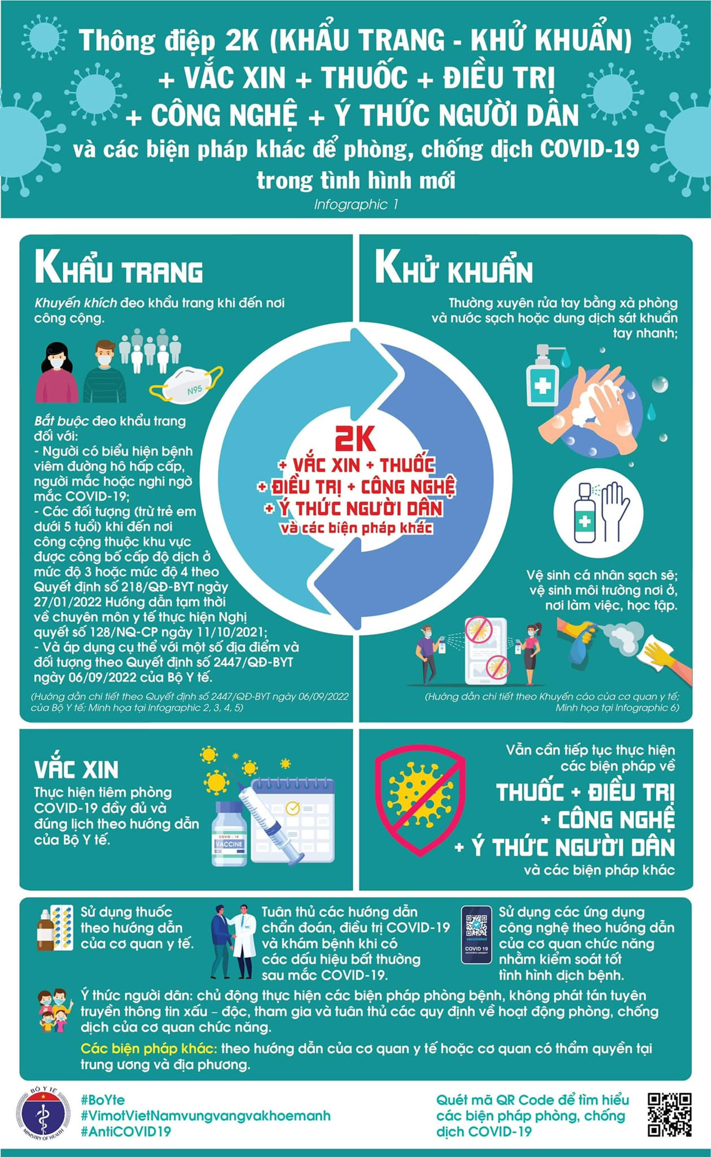
Đối với "thuốc + điều trị + công nghệ + ý thức" trong phòng chống dịch.
Sử dụng thuốc theo hướng dẫn của cơ quan y tế. Tuân thủ các hướng dẫn chẩn đoán, điều trị COVID-19 và khám bệnh khi có các dấu hiệu bất thường sau mắc COVID-19. Sử dụng các ứng dụng công nghệ theo hướng dẫn của cơ quan chức năng nhằm kiểm soát tốt tình hình dịch bệnh. Ý thức người dân: chủ động thực hiện các biện pháp phòng bệnh, không phát tán tuyên truyền thông tin xấu – độc, tham gia và tuân thủ các quy định về hoạt động phòng, chống dịch của cơ quan chức năng. Các biện pháp khác: theo hướng dẫn của cơ quan y tế hoặc cơ quan có thẩm quyền tại trung ương và địa phương.
Tập thể CBGV, NV cùng với PHHS và HS trường Tiểu học Ngọc Lâm hãy thực hiện tốt thông điệp 2K để chung tay đẩy lùi dịch bệnh Covid-19.

